Министерство науки и высшего образования Российской Федерации

Федеральное государственное бюджетное образовательное учреждение

высшего образования

«Вятский государственный университет»

Колледж ВятГУ

**ОТЧЕТ**

**ПО ЛАБОРАТОРНОЙ РАБОТЕ №8**

**«Динамическая маршрутизация по протоколу RIP. Получение сетевых настроек по DHCP»**

**«Компьютерные сети»**

Выполнил: студент учебной группы

ИСПк-202-52-00

Радыгин А.К.

Преподаватель:

Жилова Ю.А.

Киров

2024

**Цель работы** – ознакомиться с механизмом динамической маршрутизации по протоколу RIP; научиться настраивать компьютеры и серверы для автоматизации получения компьютерами сетевых настроек.

**Результаты выполнения задания**

**Задание 1**

Чтобы разбить сеть 10.0.5.0/26 на 8 подсетей с масками /29, было рассчитано количество адресов для каждой подсети (255.255.255.24810 = 11111111.11111111.11111111.11111000; количество нулей в маске = 3; количество адресов = 23 = 8), затем путём нехитрых арифметических операций найден адрес каждой подсети, и для каждой из них был найден пул адресов узлов (8-2 = 6 узлов в каждой подсети):

1. 10.0.5.0/29: 10.0.5.1-10.0.5.6;
2. 10.0.5.8/29: 10.0.5.9-10.0.5.14;
3. 10.0.5.16/29: 10.0.5.17-10.0.23;
4. 10.0.5.24/29: 10.0.5.25-10.0.5.30;
5. 10.0.5.32/29: 10.0.5.33-10.0.5.38;
6. 10.0.5.40/29: 10.0.5.41-10.0.5.46;
7. 10.0.5.48/29: 10.0.5.49-10.0.5.54;
8. 10.0.5.56/29: 10.0.5.57-10.0.5.63.

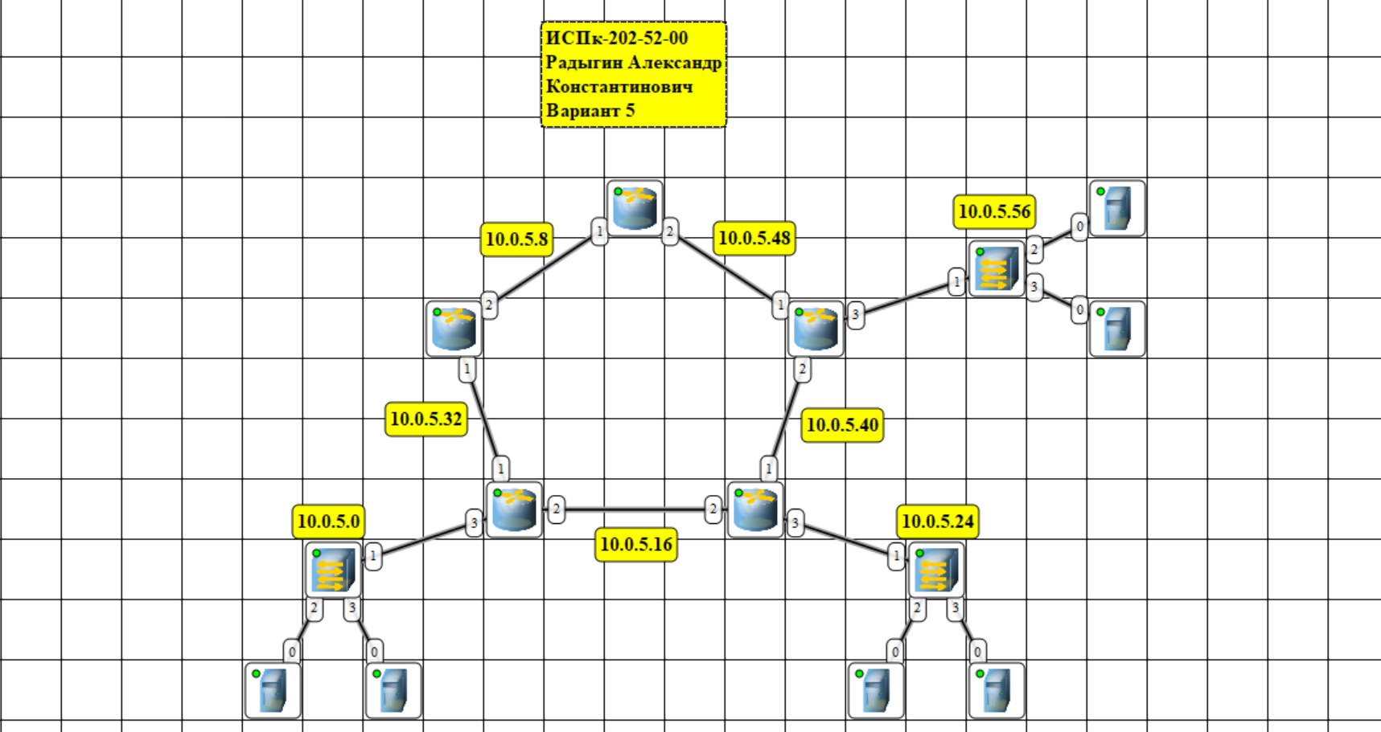

Рисунок 1 – результат распределения адресов и настройки сети

**Задание 2**

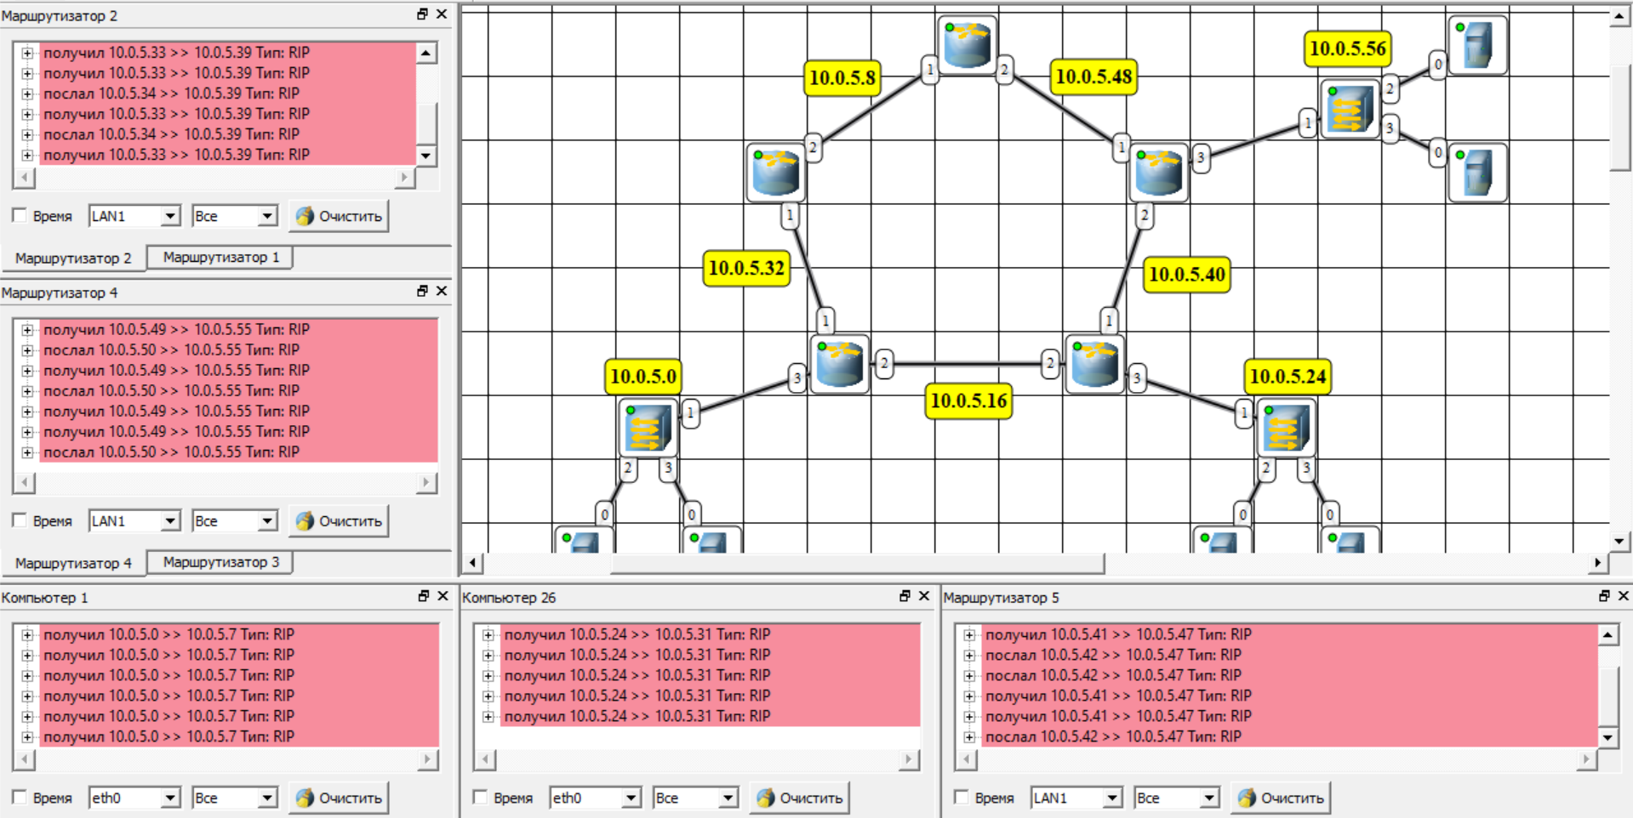

Рисунок 2 – результат добавления RIP



Рисунок 3 – состав пакета RIP

На рисунке 3:

Жёлтая строка описывает Ethernet-кадр, в котором передаётся RIP-пакет. Здесь указаны MAC-адреса отправителя (01:FE:96:A2:F2:D5) и получателя (FF:FF:FF:FF:FF:FF - широковещательный адрес).

Оранжевая строка описывает IP-пакет, который содержит UDP-пакет с данными RIP. Указаны IP-адреса отправителя (10.0.5.0) и получателя (10.0.5.7), а также время жизни пакета (TTL 64).

Синяя строка описывает UDP-пакет, содержащий непосредственно данные RIP. Указаны порты отправителя (520) и получателя (520), используемые протоколом RIP.

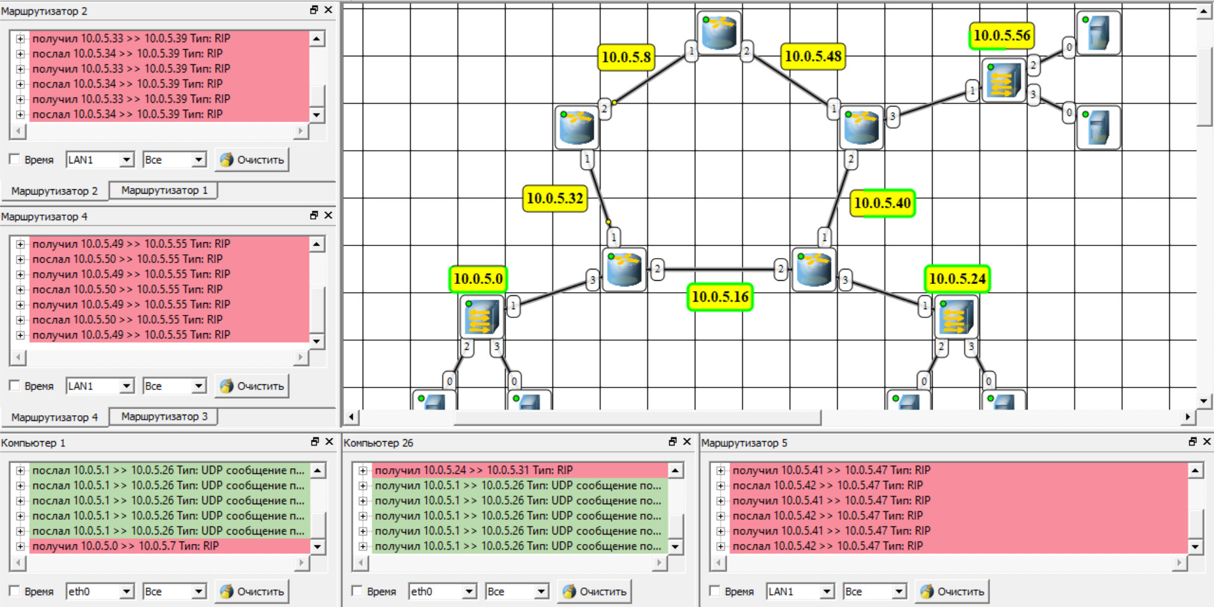

Рисунок 4 – результат передачи UDP-пакетов между узлами разных подсетей

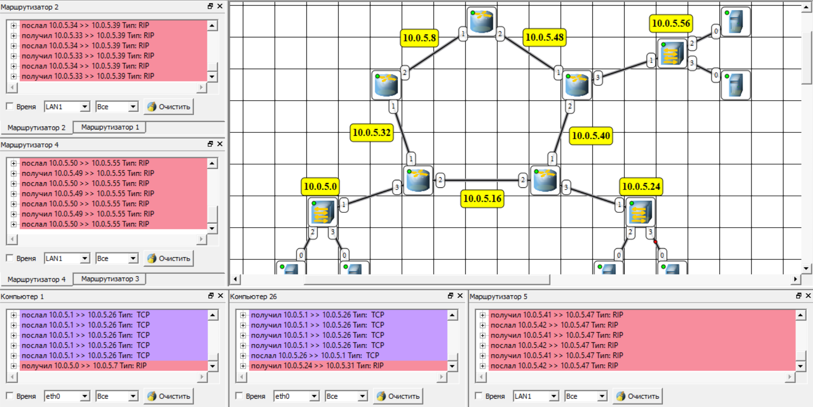

Рисунок 5 – результат передачи TCP-пакетов между узлами разных подсетей

**Задание 3**

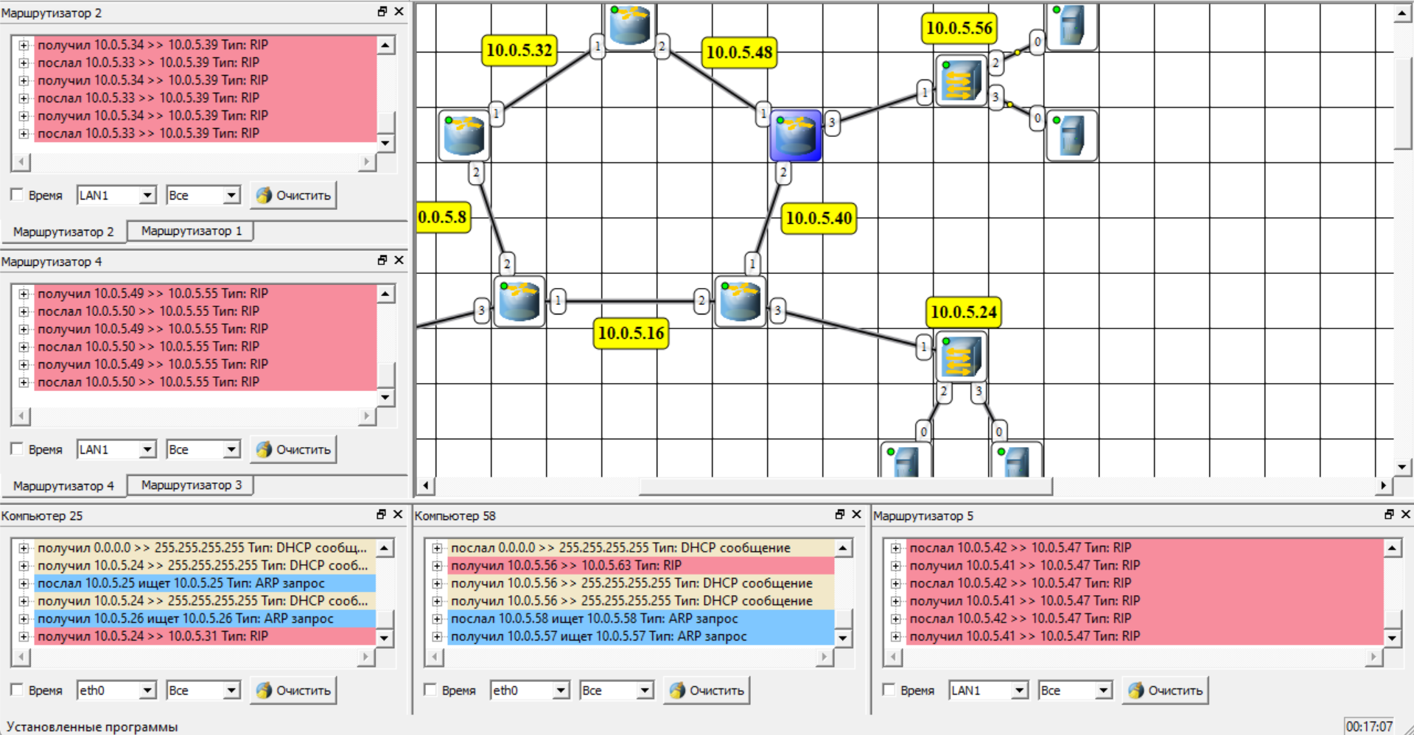

Рисунок 6 – результат добавления DHCP-серверов

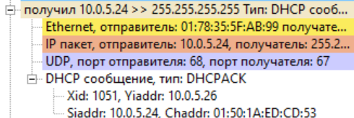

Рисунок 7 – структура DHCP-пакета

На рисунке 7:

Жёлтая строка описывает Ethernet-кадр, в котором передаётся RIP-пакет. Здесь указаны MAC-адреса отправителя (01:FE:96:A2:F2:D5) и получателя (FF:FF:FF:FF:FF:FF - широковещательный адрес).

Оранжевая строка описывает IP-пакет, который содержит UDP-пакет с данными RIP. Указаны IP-адреса отправителя (10.0.5.0) и получателя (10.0.5.7), а также время жизни пакета (TTL 64).

Синяя строка описывает UDP-пакет, содержащий непосредственно данные RIP. Указаны порты отправителя (520) и получателя (520), используемые протоколом RIP.

Белые строки содержат информацию о параметрах DHCP сообщения типа DHCPACK, таких как идентификатор транзакции (Xid), назначенный IP-адрес (Yiaddr), IP-адрес сервера (Siaddr) и MAC-адрес клиента, запросившего IP-адрес у DHCP-сервера (Chaddr).

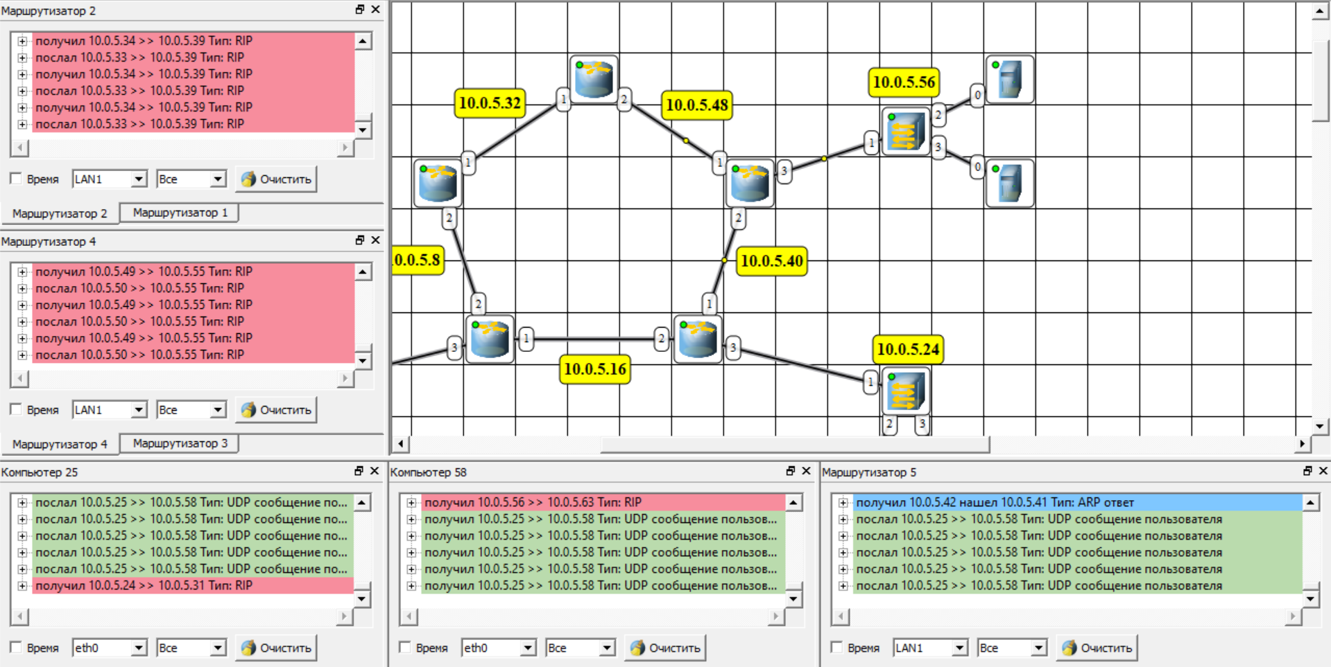

Рисунок 8 – результат передачи UDP-пакетов между узлами разных подсетей

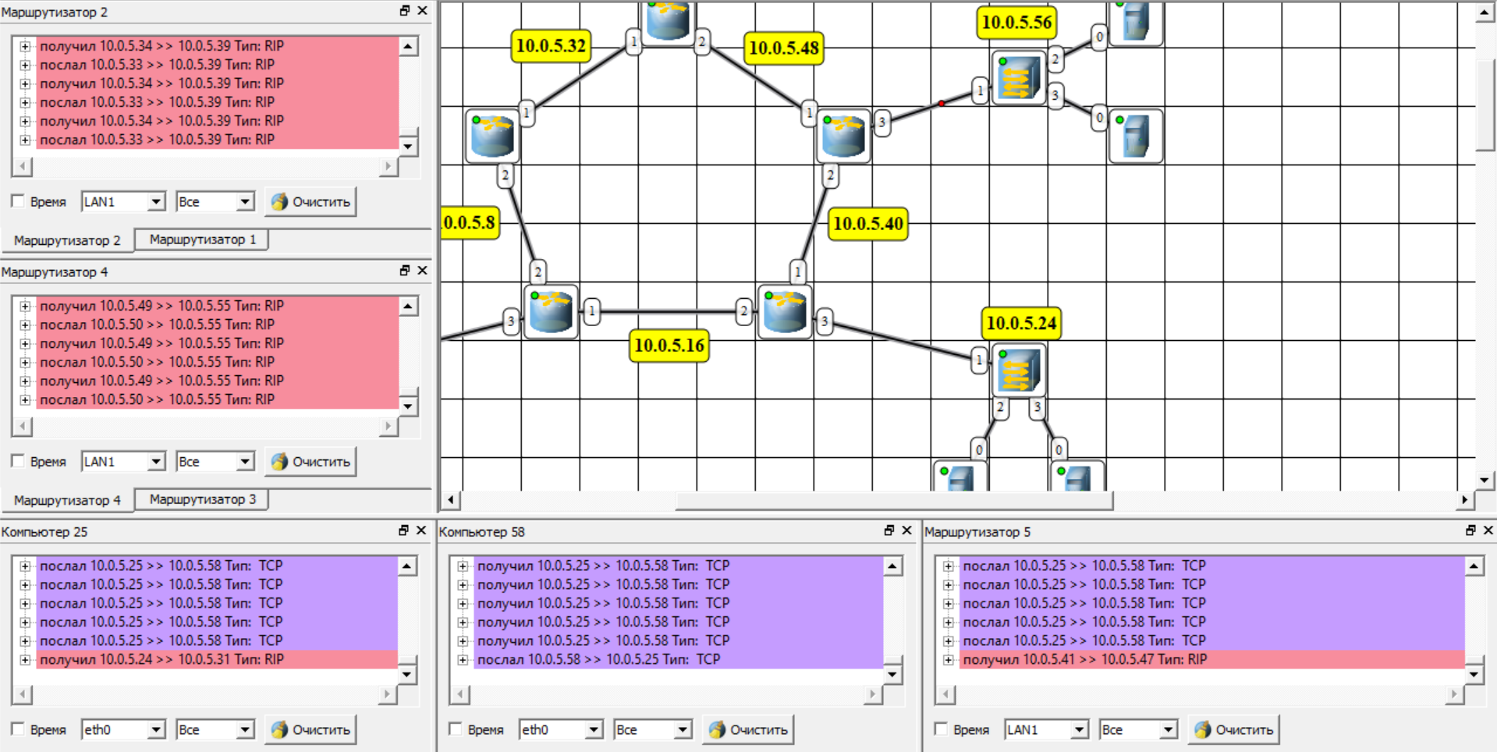

Рисунок 9 – результат передачи TCP-пакетов между узлами разных подсетей

**Ответы на контрольные вопросы**

1. Задача RIP – динамическая маршрутизация в локальных сетях. RIP позволяет маршрутизаторам обмениваться информацией о доступных сетях и выбирать оптимальные пути для передачи данных.

Задача DHCP – автоматическая настройка сетевых параметров устройств в сети. DHCP избавляет от необходимости ручной настройки IP-адреса, маски подсети, шлюза и DNS-серверов на каждом устройстве.

1. DHCP Discover: клиент отправляет широковещательный запрос на поиск DHCP-сервера.

DHCP Offer: DHCP-серверы, получившие запрос, предлагают клиенту свободный IP-адрес и другие параметры сети.

DHCP Request: клиент выбирает одно из предложений (обычно первое) и отправляет запрос на получение выбранного IP-адреса.

DHCP ACK: DHCP-сервер, получивший запрос, подтверждает выделение IP-адреса клиенту и отправляет ему окончательные параметры конфигурации.